ภาพกิจกรรม โครงการวันสิ่งแวดล้อมโลก (World Environment Day)
วันที่ ๕ มิถุนายน ๒๕๖๕
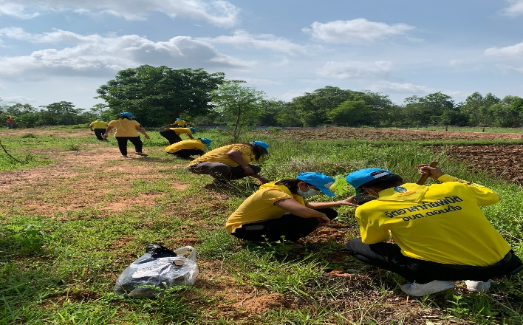
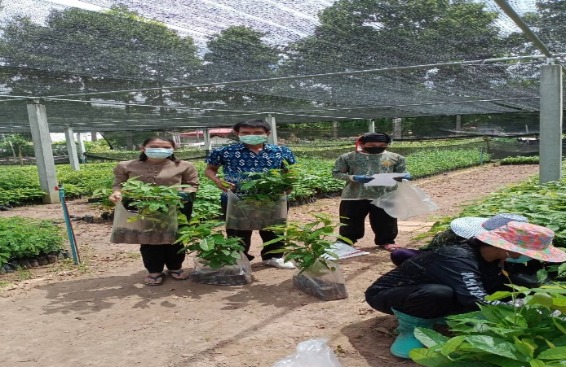
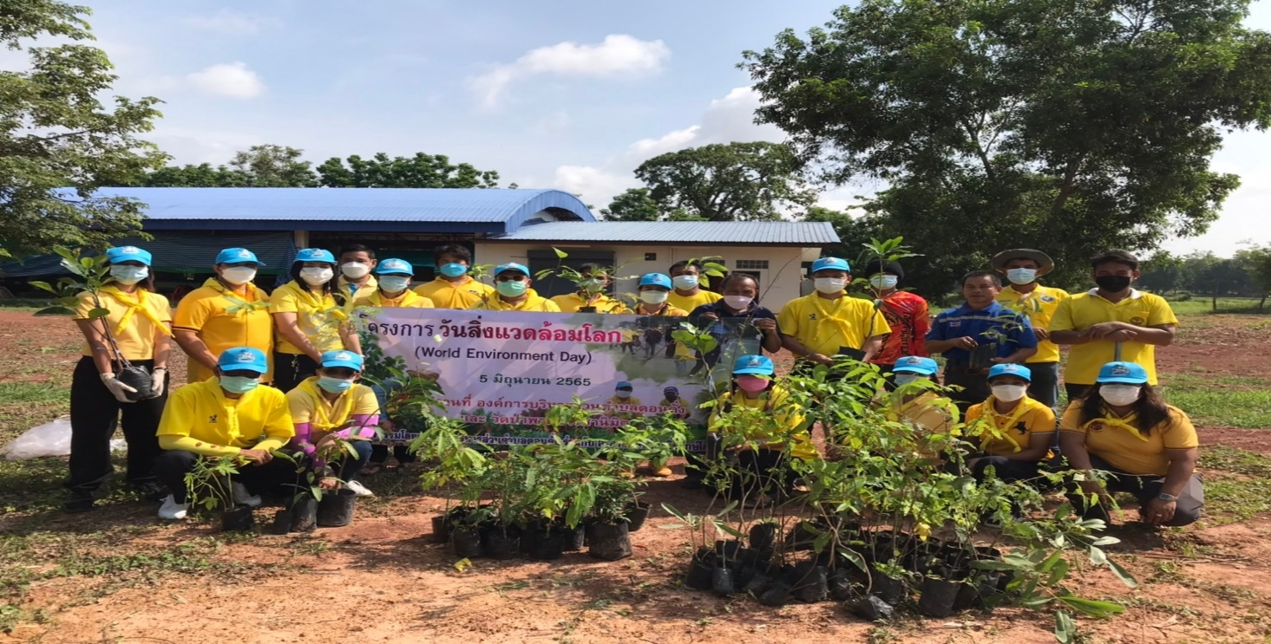
ณ องค์การบริหารส่วนตำบลดอนดั่ง
